Факторинг – это комплекс услуг по управлению дебиторской задолженностью.
Это самый быстрый, безопасный и ДЕШЕВЫЙ способ превратить дебиторскую задолженность в деньги.
Факторинг позволяет:
- значительно увеличить объем продаж;
- избежать кассовых разрывов;
- застраховать вероятность возможного дефолта покупателя;
- добиться более выгодных условий от своих поставщиков.

Схема факторинга выглядит примерно так:
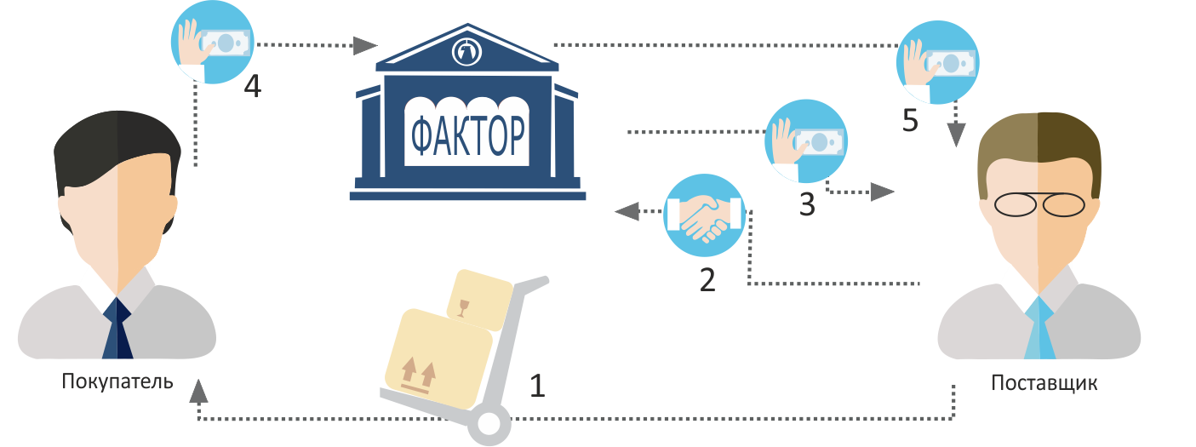

- Поставщик заключает договор поставки с отсрочкой платежа с покупателем;
- Поставщик заключает договор с фактором и привозит необходимые документы;
- Фактор выплачивает от 75 - 100% от суммы поставки;
- Покупатель оплачивает поставку в адрес Фактора;
- Фактор возвращает Поставщику остаток денежных средств за вычетом комиссии.

Разновидности факторинговых услуг:
Факторинг с регрессом – где фактор имеет право обратиться к поставщику за взысканием денежных средств за поставку товара, если его покупатель не может исполнить свои обязательства.
Факторинг без регресса – где фактор в случае неоплаты поставки покупателем, взыскивает задолженность самостоятельно. Стоимость такой услуги значительно выше, к тому же сейчас ее практически никто не предоставляет, опасаясь риска неплатежей.

Как работает факторинг в малом бизнесе?
Пример: Вы как оптовый поставщик закупили большую партию товара и отгрузили его в торговую сеть. Т.е. фактически товар передали покупателю, а оплата за него будет осуществлена через предварительно согласованный сторонами срок.
Если вы будете ждать, когда ваш контрагент продаст товар и расплатится с вами, чтобы закупить новую оптовую партию продукции, оборачиваемость вашего капитала будет чрезвычайно низкой – так вы ничего не заработаете.
Факторинг – реальная возможность получить до 90% выручки практически сразу после отгрузки товара, именно поэтому его так охотно используют в малом и среднем бизнесе.

Отсутствие залога, прозрачный алгоритм взаимодействия, быстрое зачисление денежных средств на счет – все это сделало факторинг для малых предприятий самым популярным средством развития бизнеса. Но не все могут рассчитывать на подобные инвестиции.

Типовые требования к контрагентам факторинговой сделки:

1 | Бизнес поставщика должен быть активным и существовать не менее 1 года;
2 | Юридическое лицо поставщика должно быть зарегистрировано в России;
3 | Поставщик должен быть готов к подписанию договора с правом регресса;
4 | Дебитор должен быть согласен на открытую форму сделки.

Банки и специализированные фирмы предлагают для малого бизнеса соглашения открытой формы с регрессом, это когда, деньги от покупателей за уже реализованный товар получит не он, а его финансовый агент.
И у поставщика появляется преимущество, так как банк зачислит ему до 90% суммы сразу после подписания договора и передачи права на дебиторскую задолженность.
Регрессный же характер схемы означает, что, если покупатель в обозначенный срок не погасит свои долги, фактор имеет право обратить взыскание на поставщика.

Основные параметры финансирования для малого бизнеса:

1 | Отсрочка платежа по договорам с покупателями не должна превышать 150 дней;
2 | Финансирование в размере до 90% после передачи права на дебиторскую задолженность;
3 | Компании малого бизнеса могут не открывать счет в банке кредитора;
4 | Договор предполагает открытый вид факторинга с правом регресса к поставщику.

Точный размер оплаты устанавливается индивидуально, исходя из платежеспособности покупателей, по которым уступлены права денежных требований. Комиссионное вознаграждение фактора обсуждается с конкретным клиентом и фиксируется в договоре. По общему правилу, факторинг малого бизнеса тем дешевле заказчику-поставщику, чем более устойчиво финансовое положение его клиентов-покупателей.

Факторинг для малого и среднего бизнеса в цифрах:

Срок | От 90 до 180 дней для одной сделки
Стоимость | 14–20% годовых
Комиссии | Факторинговая комиссия – от 0,25% до 0,5% от суммы поставки Комиссия за обработку документов – 50–100 рублей за 1 счет-фактуру
Время рассмотрения заявки | Обычно до двух недель

Факторинг для малого и среднего бизнеса: цена вопроса
Сумма НДС с факторинговой комиссии подлежит вычету в общеустановленном порядке, поэтому не увеличивает Вашу затратную часть.
В целом плата за факторинг для предприятия малого или среднего бизнеса будет зависеть от масштаба и показателей работы, характера и качества дебиторской задолженности, кредитной истории. Чем лучше репутация и прочнее финансовое положение у Вас и ваших покупателей, тем ниже будут проценты за пользование заемными средствами.

